静心“悦”读品书香 共享成长好时光

——记双流区名园长叶美蓉工作室2021年9月第二次研修活动

九月初秋，暖阳中时而拂过凉风，带来阵阵惬意。2021年9月24日上午9:00，成都市双流区名园长叶美蓉工作室2021秋期第二次研修活动在成都市双流区教育科学研究院四楼行政会议室举行，名园长工作室导师叶美蓉及全体学员参与了此次活动。

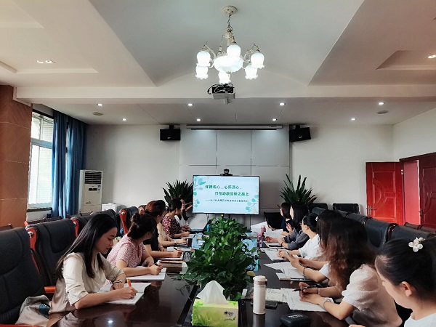

首先是学员们围绕共读书籍《幼儿园园长专业标准》分享了自己的读书心得。其中机关幼儿园的科研室主任杨晓利老师以《怀揣初心，心怀匠心，行在幼教管理之路上》为题分享了心得，她说到行在幼教管理之路上，我们要怀揣教育初心，心怀教育匠心。熊淼以《成为园长，奔赴一场新的修行》为题，从不破不立，涅槃以新生；心怀未来，善谋以致远；巧思教育，唤醒以共长；善利万物，人本以聚力；知行合一，躬行以求真进行了自己的分享。

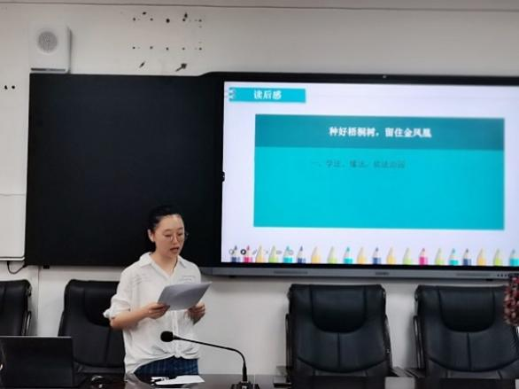 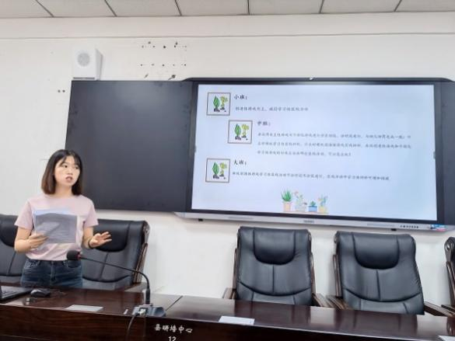

随后，学员们还分享了自己的自选书籍。夏静分享了题为《看见孩子，慢品教育》的读书体会，她提到看见孩子，一起去探索生活中的平凡事；看见孩子，和孩子一同感受，去尝尽生活中的有趣和有爱；看见孩子，让我们细细品味教育中的点滴。怡心八幼的赵兰通过“我读懂了什么，我可以这样说， 我可以这样做”三方面的内容阐释了书籍《如何说，孩子才会听，怎么听，孩子才肯说》。

最后，名园长工作室导师叶美蓉总结到，不管我们是什么角色，都要学会爱自己，让自己内心恬淡且丰盈。此外，她还强调读书一定要学以致用，将理论转化为行动，把文字变为流动的、有温度的行为。

读书会弥漫着书香，笑声阵阵，大家时而动容，时而深刻地讨论。一个人的气质里，藏着走过的路，读过的书和阅过的人，我们全体学员都将把阅读作为终生的习惯，成为各自工作岗位上拥有一份柔情，二分优雅，三分浪漫，四分智慧的“乱世佳人”。